新 书 推 荐

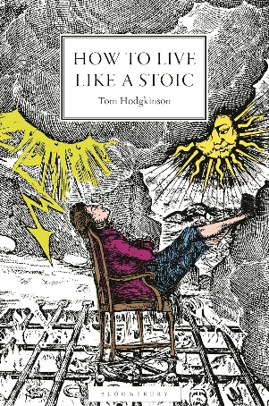
中文书名：《像斯多葛主义者一样生活：幸福手册》
英文书名：HOW TO LIVE LIKE A STOIC: A Handbook for Happiness
作 者：Tom Hodgkinson
出 版 社：Bloomsbury
代理公司：ANA/Jessica Wu
页 数：224页
出版时间：2026年2月
代理地区：中国大陆、台湾
审读资料：暂无（可先登记兴趣）
类 型：心灵励志

内容简介：

斯多葛哲学远不止“耸耸肩忍过去”那么简单——汤姆・霍奇金森（Tom Hodgkinson）在这本风趣又富有启发的书中，将为你揭开它的深层魅力。

斯多葛主义哲学源远流长，可以在从爱情和政治到金钱和精神的一切问题上助你一臂之力。斯多葛学派受到罗马人的赞扬，他们影响了基督教，甚至莎士比亚也钦佩他们。今天，治疗师和政治家都会宣称坚持斯多葛主义信条。“宁静祷文”（Serenity Prayer）是带有斯多葛主义的宣言，披头士乐队的《顺其自然》（Let it Be）是一首斯多葛风格的歌曲。

畅销书《悠游度日》（How to Be Idle）的作者汤姆·霍奇金森重归最原始的哲学文本，探究历史上最伟大的斯多葛学派——包括塞涅卡（Seneca）、西塞罗（Cicero）、爱比克泰德（Epictetus）、马可·奥勒留（Marcus Aurelius）和圣奥古斯丁（St Augustine）——看看他们是否能帮助我们找到满足感。他发现斯多葛主义比你想象的要奇怪得多，也激进得多。

汤姆·霍奇金森以轻松的笔触，反思了从伦理、语法、修辞、教育到友谊的一切，以及偶尔放松一下的重要性。他为读者奉上了一份幽默精彩的指南，帮助读者步入斯多葛主义的生活。

作者简介：


汤姆·霍奇金森（Tom Hodgkinson），英国作家，也是《闲人》（Idler）杂志的联合创始人兼编辑，该杂志每两个月出版一次。闲人杂志公司还开设在线课程并举办现场活动。汤姆也是畅销书《悠游度日》（How to Be Idle，2005）、《如何自由》（How to be Free，2006）和《悠闲的父母》（The Idle Parent，2010）的作者。

感谢您的阅读！
请将反馈信息发至：版权负责人
Email：Rights@nurnberg.com.cn
安德鲁·纳伯格联合国际有限公司北京代表处
北京市海淀区中关村大街甲59号中国人民大学文化大厦1705室, 邮编：100872
电话：010-82504106, 传真：010-82504200
公司网址：http://www.nurnberg.com.cn
书目下载：http://www.nurnberg.com.cn/booklist_zh/list.aspx
书讯浏览：http://www.nurnberg.com.cn/book/book.aspx
视频推荐：http://www.nurnberg.com.cn/video/video.aspx
豆瓣小站：http://site.douban.com/110577/
新浪微博：安德鲁纳伯格公司的微博_微博 (weibo.com)
微信订阅号：ANABJ2002


